**Hướng dẫn nâng cấp chương trình cơ sở** Neptune 4**/4**  Pro

● Mô tả tập tin 2

1. Phần mềm màn hình cảm ứng 2

2. Phần mềm điều khiển chính và tệp cấu hình máy 2

Cập nhật phần mềm điều khiển chính 3

Chuẩn bị: Sao chép các【Thư mục nâng cấp】  vào thư mục gốc của đĩa USB 3

Phương pháp cập nhật 1: Nâng cấp bằng cách sử dụng điều khiển màn hình cảm ứng 3

Phương pháp Cập nhật 2: Sử dụng thiết bị đầu cuối cổng nối tiếp để nâng cấp nền Linux 4

Cập nhật chương trình cơ sở màn hình cảm ứng 7

Cập nhật các bước: 7

Câu hỏi thường gặp: 9

## Mô Tả Chương Trình

**1. Touch Screen Firmware**

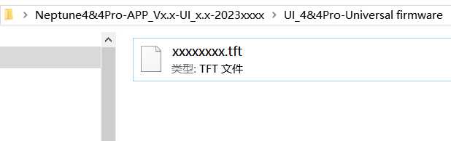

**Tệp đuôi ".tft" là tệp chương trình cơ sở màn hình cảm ứng:**

Để nâng cấp chương trình cơ sở màn hình cảm ứng, bạn cần sử dụng thẻ TF. Sao chép tệp vào thư mục gốc của thẻ TF, sau đó lắp thẻ TF vào khe cắm thẻ nội bộ của màn hình cảm ứng và bật lại để cập nhật. Vui lòng tham khảo phần sau để biết các bước chi tiết.

**2.Thư mục chương trình từ hãng**

**"ELEGOO_UPDATE_DIR" folder:**

Copy folder như trong hình đã tải từ đường link gửi xuống, link:

https://drive.google.com/drive/folders/1TOpHITDdLRuAtj-VD8JgJw8op7Fwhttq?usp=sharingN4

**Software upgrade package:**

Tệp này là gói nâng cấp đóng gói được cung cấp bởi elegoo.

**Cấu hình tệp và khôi phục cài đặt gốc sao lưu tệp:**

Tệp cấu hình "printer.cfg" là một tệp quan trọng để Klipper chạy; Tệp "Máy .cfg.bak" được sử dụng để khôi phục cài đặt gốc.

Các tệp trên được cung cấp bởi elegoo, vui lòng không sửa đổi chúng.

**Tệp cấu hình mô hình máy và khôi phục cài đặt gốc tệp sao lưu:**

"elegoo_conf.ini" là tệp cấu hình mô hình máy; Tệp "elegoo_conf.ini.bak" được sử dụng để khôi phục cài đặt gốc.

Các tệp trên được cung cấp bởi elegoo, vui lòng không sửa đổi chúng.

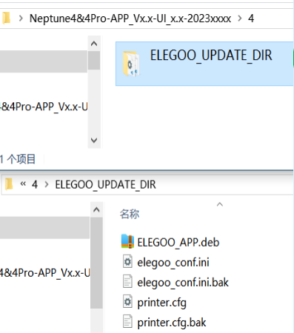

## 

## Cập nhật phần mềm điều khiển chính

**Chuẩn bị: Sao chép【Thư mục nâng cấp】** **vào thư mục gốc của đĩa USB.**

Đưa đĩa USBSB đi kèm với máy vào máy tính và sao chép thư mục "ELEGOO_UPDATE_DIR" của máy tương ứng vào thư mục gốc của đĩa USBSB.

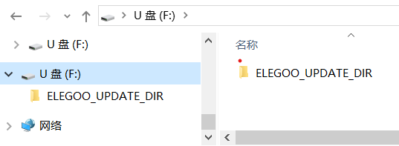

**Phương pháp cập nhật 1: Nâng cấp bằng cách sử dụng điều khiển màn hình cảm ứng**

Khi máy được bật bình thường, hãy lắp đĩa USB với 【Thư mục nâng cấp】 vào cổng USB của bảng điều khiển máy in (như trong hình 1-1) và đợi đĩa USB được đọc thành công (như trong hình 1-2, trên trang chọn tệp để in, kiểm tra xem thông tin tệp và thư mục của đĩa USB có thể đọc được không. Nếu vậy, đĩa USB được gắn thành công.), sau đó nhấp vào【Cài đặt】→【Thông tin】 trên giao diện chính, nhấp vào mũi tên nút nâng cấp trên trang thông tin (như trong hình 1-3 bên dưới) và nhấp vào xác nhận làm theo các bước nhắc, sau đó nâng cấp phần mềm. Sau khi nâng cấp thành công, máy sẽ tự động khởi động lại. Sau khi khởi động lại máy, vui lòng kiểm tra xem số phiên bản chương trình cơ sở đã thay đổi chưa.

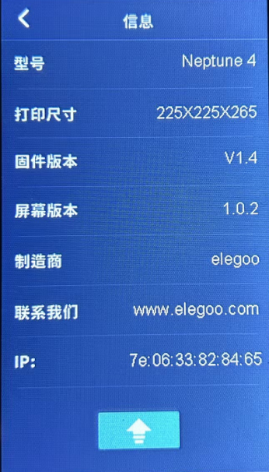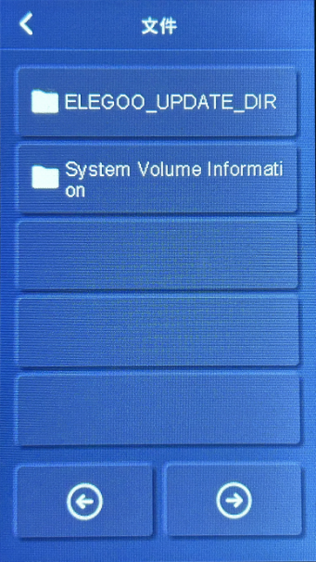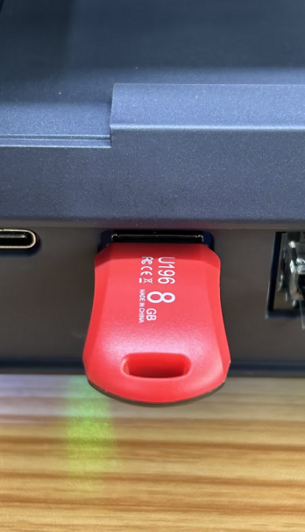

**1-1**

**1-3**

**1-2**

**Nếu thông báo lỗi hiển thị, vui lòng làm theo hướng dẫn bên dưới để kiểm tra:**

(1) Kiểm tra xem tệp đĩa USB có bình thường không, sử dụng máy tính để kiểm tra xem thư mục "ELEGOO_UPDATE_DIR" trong đĩa USB có chứa gói phần mềm nâng cấp và tệp cấu hình máy hay không.

(2) Kiểm tra xem đĩa USB có được đọc bình thường hay không và thực hiện lại thao tác theo các bước.

(3) Cắm lại và rút phích cắm đĩa USB hoặc thay thế đĩa USB và thực hiện lại thao tác.

(4)Khởi động lại máy và thử lại. Nếu không thể khởi động lại, vui lòng khắc phục sự cố theo Câu hỏi thường gặp-2.

## Touch Screen Firmware Update

### Mẹo: Khi máy được sử dụng bình thường, nên cập nhật phần mềm điều khiển chính trước, sau đó mới cập nhật firmware màn hình cảm ứng. Nếu phiên bản chương trình cơ sở của màn hình cảm ứng giống với phiên bản máy của bạn, không cần phải cập nhật lại.

**Các bước cập nhật:**

1. Định dạng thẻ TF. (Để nâng cấp chương trình cơ sở màn hình cảm ứng, bạn cần định dạng thẻ TF theo yêu cầu)

Nhận thẻ TF ngẫu nhiên đã tặng và định dạng nó như sau:

Hệ thống tệp (F): FAT32, Kích thước đơn vị phân bổ (A): 4096 byte

1. Sao chép tệp chương trình cơ sở màn hình cảm ứng trong thư mục "UI_4&4Pro-Universal firmware" vào thư mục gốc của thẻ TF, như trong hình.

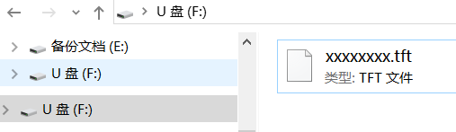

1. Nới lỏng các ốc vít và tháo nắp sau của màn hình; chú ý đến hướng lắp thẻ và lắp thẻ TF.

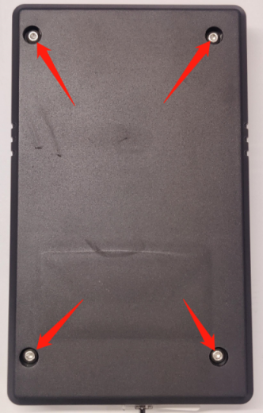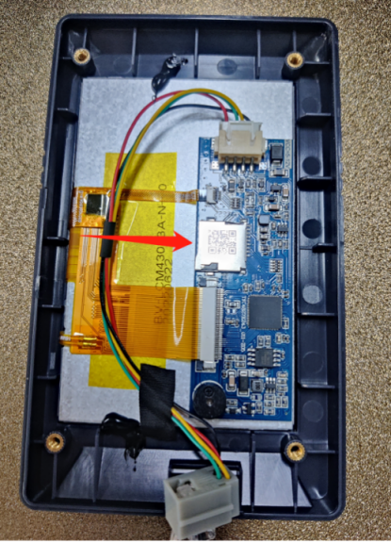

4. Rút phích cắm màn hình cảm ứng (hoặc khởi động lại nguồn điện) và đợi cho đến khi phần sụn được tải. Quá trình tải chương trình cơ sở và màn hình giao diện hoàn thành được hiển thị trong hình. Sau khi tải xong, thẻ TF phải được tháo ra trước và sau đó khởi động lại máy. (Thời gian cần thiết để cập nhật chương trình cơ sở màn hình cảm ứng: khoảng 80 giây)

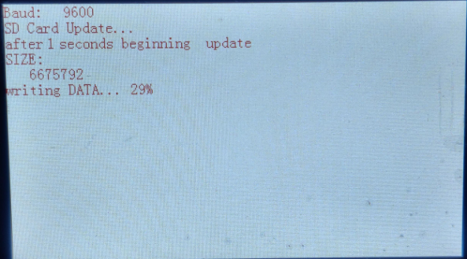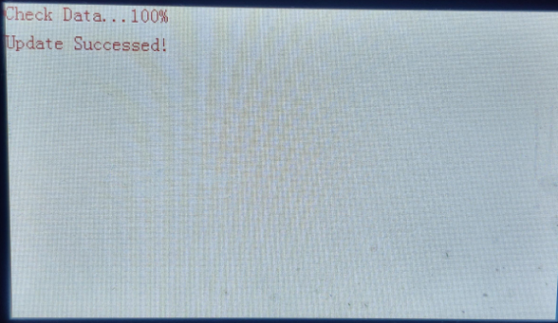

## FAQ:

**1. Thư mục gốc là gì?**

Sau khi lắp đĩa USBSB / thẻ nhớ, giao diện đầu tiên của đĩa USBSB / thẻ nhớ.

**2. Sau khi khởi động lại máy, nó luôn hiển thị trên giao diện khởi động và không thể khởi động bình thường?**

Lý do chính: khoảng thời gian giữa tắt máy và khởi động quá ngắn và bo mạch chủ không tắt hoàn toàn. Giải pháp: tắt nguồn, đợi trong 30 giây và bật lại nguồn.

**Nguyên nhân có thể:**

1. Bạn đã tự sửa đổi các tệp hệ thống hoặc tệp cấu hình máy. Có thể một số sửa đổi không chính xác dẫn đến không khởi động bình thường. Trong trường hợp này, bạn cần sử dụng thiết bị đầu cuối cổng nối tiếp để nâng cấp nền Linux.
2. Cũng có thể đầu nối cáp của màn hình cảm ứng không tiếp xúc tốt. Nên cắm chặt màn hình cảm ứng rồi khởi động lại máy.

**3. Tôi có cần cấp lại sau khi cập nhật phần mềm hoặc chương trình cơ sở giao diện người dùng (chương trình cơ sở màn hình cảm ứng) không?**

Sau khi tải lại phần mềm điều khiển chính và cấu hình mặc định của máy, dữ liệu san lấp mặt bằng sẽ bị xóa, và cần phải san bằng lại nền tảng xây dựng và đặt bù Z. Cập nhật chương trình cơ sở giao diện người dùng không ảnh hưởng đến dữ liệu san lấp mặt bằng.

**4. Khi bắt đầu in, máy không đáp ứng với quạt điều khiển, ánh sáng, sưởi ấm và các hành động khác?**

Sau khi chọn tệp in và bắt đầu in, máy thường làm nóng giường nóng và đầu nóng trước, và các nút điều khiển sẽ không phản hồi trong giai đoạn gia nhiệt chờ đợi. Đây là cài đặt của quy trình hệ thống klipper. Đó là một hiện tượng bình thường mà các hoạt động khác bị cấm trong quá trình sưởi ấm. Chờ sưởi ấm xong, nó có thể được kiểm soát bình thường.

**5. Trong quá trình in, khi điều khiển công tắc đèn, phản ứng ánh sáng trên máy bị trễ. Điều này có bình thường không?**

Bình thường. Trong quá trình in, điều khiển ánh sáng hoặc các thao tác khác sẽ được xếp hàng trong quy trình điều khiển klipper trước tiên và việc phản hồi chậm là điều bình thường.